25.9.1955
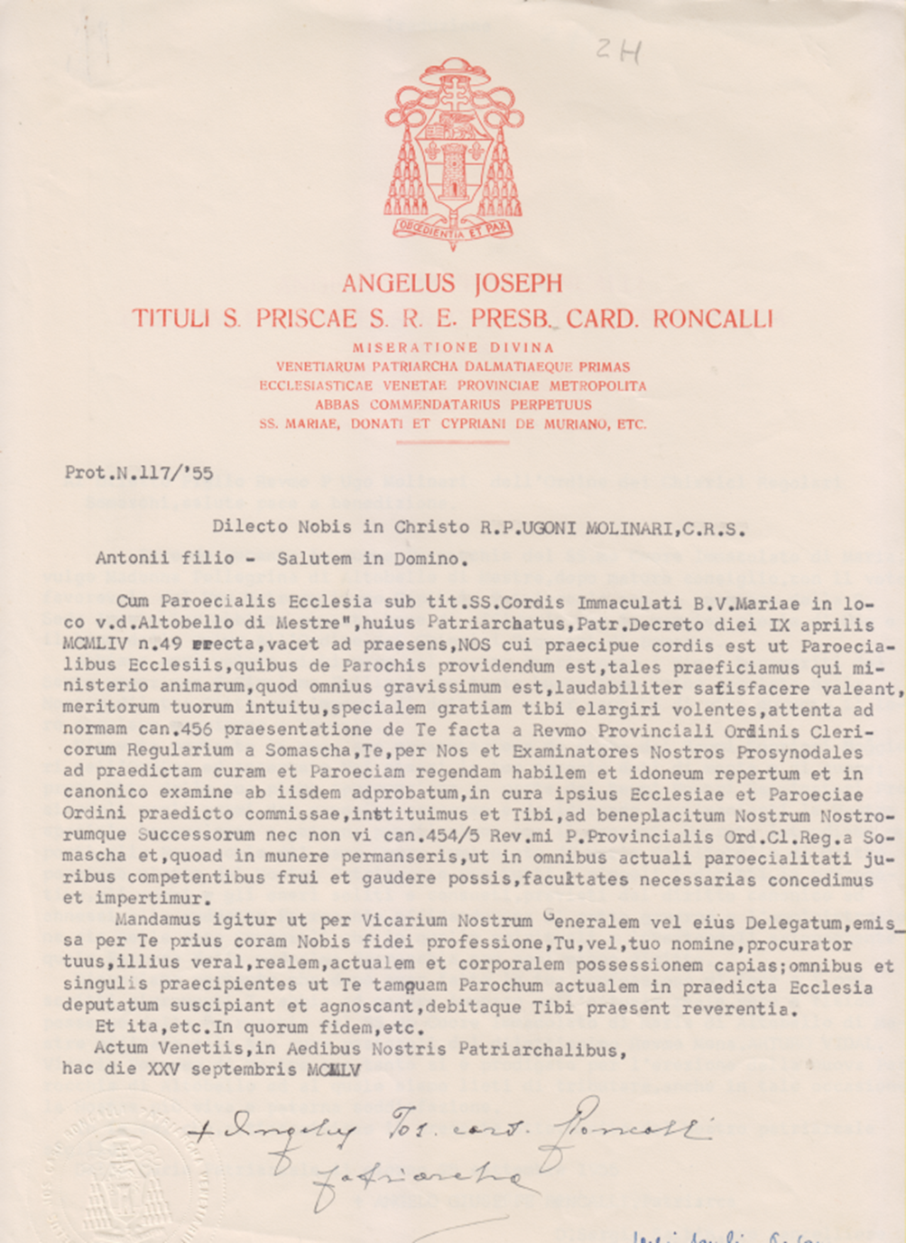

25.9.1955
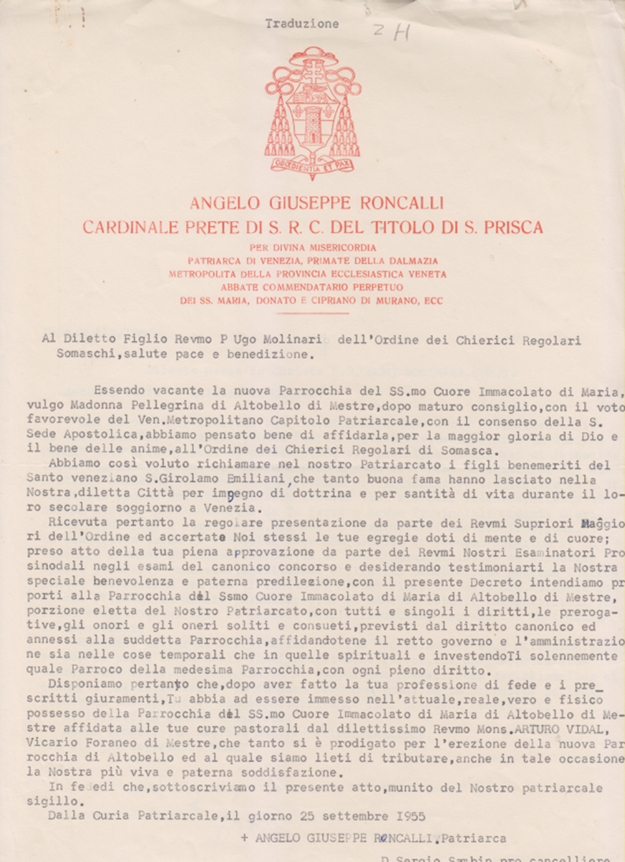

1.10.1955
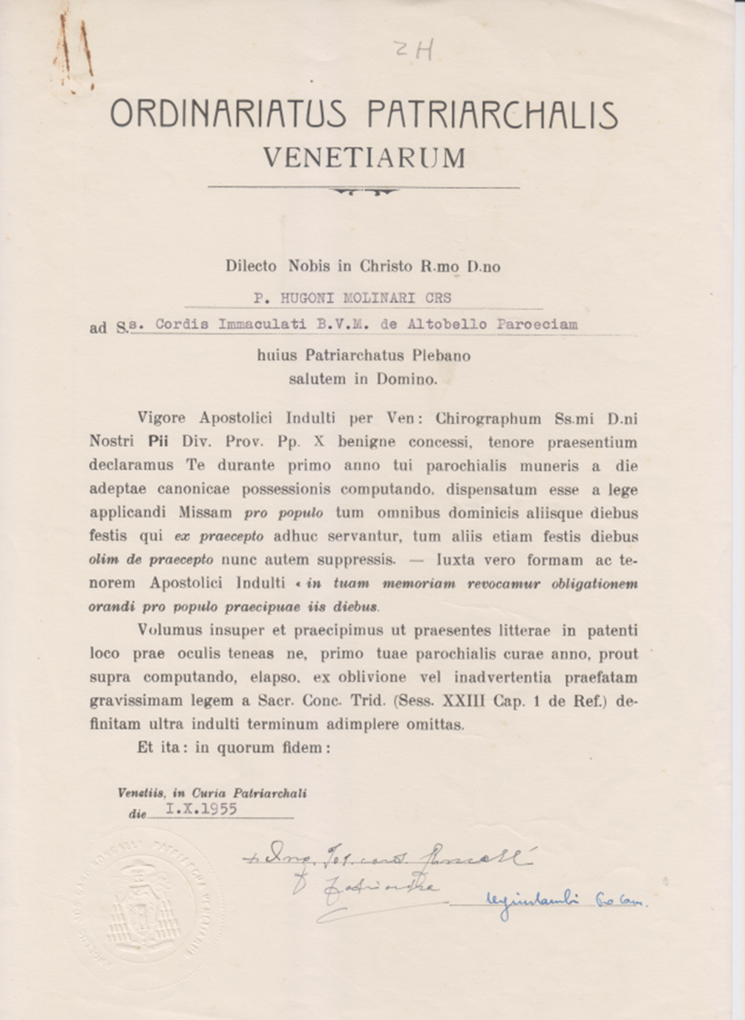

25.7.1980
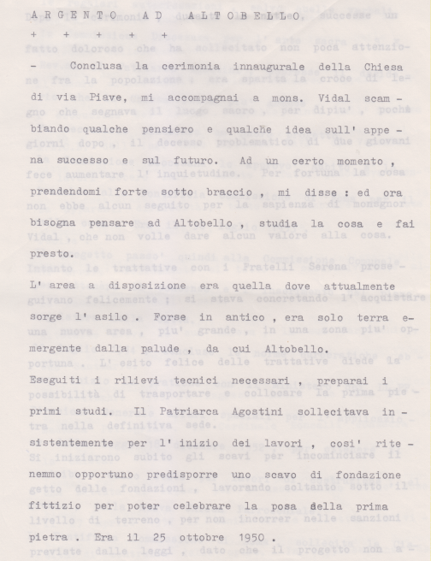

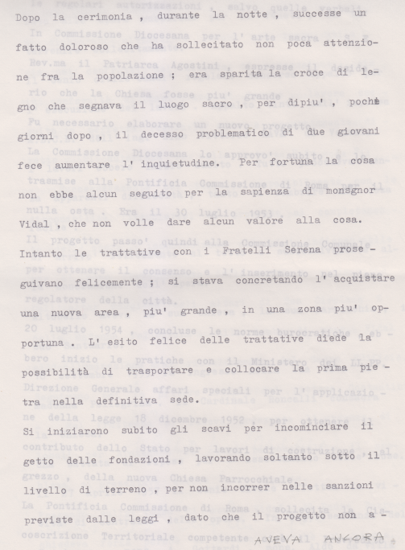
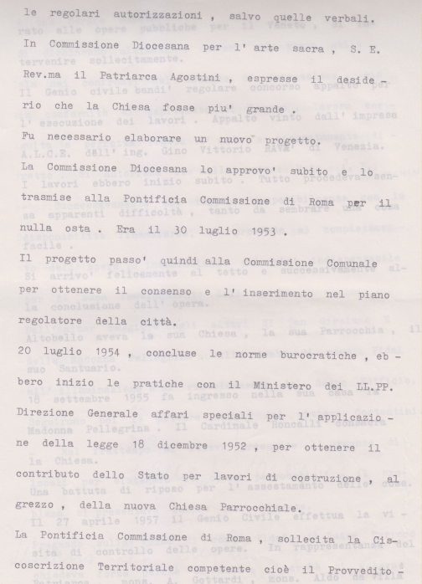
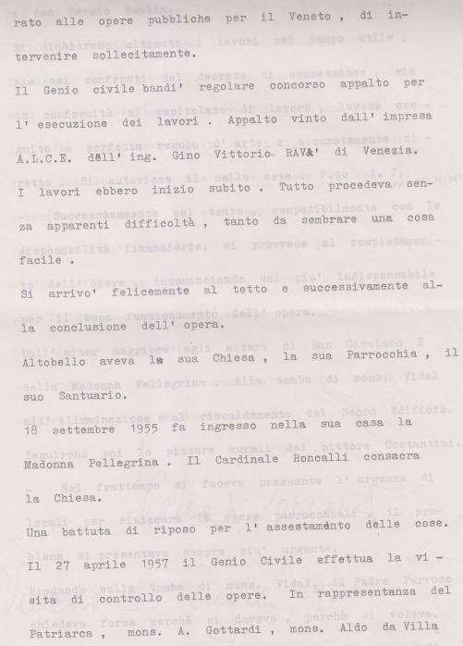
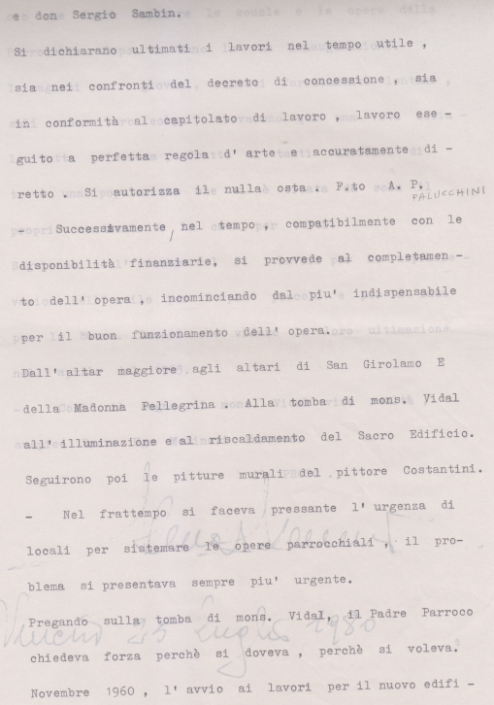
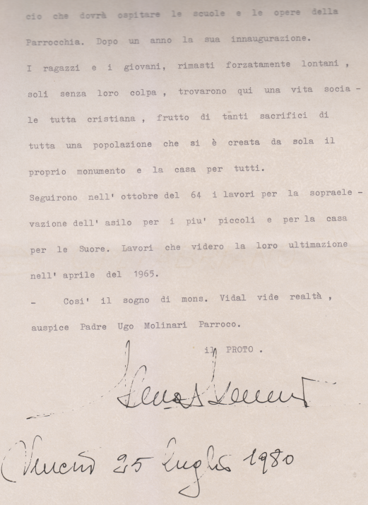
Testo originale reperibile in Mestre Archivio 5.
25.7.1980
Caro P. Ugo,
scrivere dei tre interventi decorativi sulle pareti della sua bella chiesa, eseguiti in tre momenti per tante ragioni diverse, mi imbarazza un pò. Non so se parlare del lavoro in sè: intendo del lavoro materiale, insomma dell'esecuzione pratica.
Oppure parlare dei nostri scambi di veduta durante il lavoro; o della genesi concettuale di quelle pitture (così simili e pur così diverse tra loro). Tutti e tre questi aspetti meriterebbero un pezzetto di « letteratura ». Per non parlare poi del rapporto che si sarà instaurato fra quelle opere e i fedeli a cui sono state in definitiva dedicate. Anche di questo sarebbe interessante documentarsi e scriverne.
Ma vorrei tralasciare una vera e propria linea programmatica ed esprimermi in libertà. Forse è solo così che riuscirò a contenere nelle cinque cartelle promesse i molti ricordi che quei lavori mi riportano alla mente.
La nicchia dedicata a San Girolamo Emiliani fu la prima ad essere dipinta: era il 1966. Ricordo che venni da lei con l'architetto Renosto e ci accordammo sul da farsi. Renosto aveva in mente anche un programma di decorazione totale della chiesa. Pensava, col tempo, di poter decorare, oltre a questa. anche la nicchia della Madonna; poi tutta l'abside, la parete interna di ingresso e, perfino, i lunghi pilastri della navata. Certo un bel lavoro; da far venire i ... crampi al cervello!
Ma lei, ricordo, disse: « Beh! Intanto facciamo questo ››. (Ed era già abbastanza). Mi prestò alcuni libri su San Girolamo; io, com'è mia buona abitudine, li lessi e mi feci un'idea di quello che avrei potuto fare. In sostanza pensai di rappresentare sulla grande parete, in un' unica visione, alcuni momenti della vita del santo sullo sfondo di due luoghi deputati: la casa di San Vidal ove Girolamo nacque e la stretta di Quero dove avvenne il miracolo determinante della sua liberazione.
Preparati gli studi glieli portai e mi parve di vederla sodisfatto di quanto avevo in animo di fare e che forse appariva ancora confuso nel bozzetto.
Così si cominciò. Non ricordo quanto durò tutta la lavorazione. Penso alcuni mesi tra gli studi e l'esecuzione sulla parete. Mi preoccupava più di tutto che la forma della nicchia era piuttosto alta e stretta e che avrei voluto dare alle varie scene un'unica visione globale: l'idea dell'ascesi di San Girolamo dalla vita terrena a quella del cielo. Ma la soluzione mi venne dai fatti stessi che dovevo raccontare.
ln basso, dunque, la condizione di una povera, indifesa infanzia; quindi la vita sottoposta ai disagi ed alle malattie. Poi il flagello della guerra e la prigionia del santo (e nostra) della quale Maria è non solo la liberatrice ma colei che può condurci alla vera libertà.
Così una grande « S » avrebbe percorso dal basso alI'alto tutto il dipinto. lnventai poi dei tagli cromatici a questa « S ›› perchè riuscissero a creare, oltre ad un certo ritmo ascensionale, anche gli ambiti più adatti ai fatti della narrazione.
Ci aggiunsi delle scritte che mi parvero, oltre che di buon effetto decorativo alla maniera degli antichi, stimolanti per chi avesse voglia di leggerle e di meditarle.
Venne il card. Urbani di venerata memoria ad inaugurare l'opera.
C'era anche il mio amico Vincenzo Gagliardi che ora non c'è più, insieme ad una quantità di gente: amici, curiosi. Ma più di tutto vennero i suoi parrocchiani in massa, presenti sempre nelle belle occasioni di fede, come ebbi modo di vedere negli anni successivi.
Piacque? Fu recepito? Ricevetti congratulazioni e lodi... ma mi parve che non si fosse capito, o forse sentito, il mio « discorso ›› pittorico. O chissà? Forse... non m'ero spiegato bene. Ebbi l"impressione che l'opera fosse apprezzata soltanto in quanto ad impegno artistico; dopotutto erano quasi 160 metri quadrati di pittura; mica uno scherzo.
Ma il mio « messaggio ›› non ebbi modo di controllare se fosse arrivato a segno.
Passarono due anni. Nel frattempo avevo dipinto due « ultime cene ››; _. una a Bissuola ed una a Sant'Agnese. nel la chiesa dei PP. Cavagnis 5 Venezia.
Fu appunto nel 1968 che ritornai sulla impalcatura di Altobello per decorare la nicchia della Madonna.Chi sa leggere questa pittura può trovare in quest'opera una maggiore libertà compositiva e di tocco. Il tema era bello (tutto ciò che riguarda Maria è bello da dipinge ). Ero però impegnato per quanto possibile, a costruire un «pendant» con la nicchia già dipinta che stava :di fronte. Al volo degli angeli contrapposi allora la rossa figura strapiomnbante di Gesù che incorona Maria. Ma basterebbe confrontarele due figure « gemelle ›› di San Girolamo nella gloria degli angeli e Maria che sale al cielo, per constatare la diversità dell'emozione e la maggiore scioltezza nell'invenzione. Poi le altre storie di Maria; a sinistra in basso l'incontro con Elisabetta e la Presentazione al tempio in una luce calda, dorata; (c'è persino una specie di « buco ›› con un accenno di battesimo di Gesù per mano di Giovanni – i due nascituri dell'incontro -). A destra di chi guarda una sintesi di Annunciazione e di Natività con uno squarcio paesaggistico della Fuga in Egitto. Sopra i marmi, al centro, una fugace, notturna visione del la crocifissione.
Sono dunque i momenti essenziali della presenza di Maria nella storia del la nostra Redenzione. Certamente un'opera didascalica. Ma per chi si sente in grado di giudicare lavori di questo genere, consiglierei di salire, se ne ha il coraggio, su una scala a controllare da vicino le dimensioni delle varie parti e valutare relativamente a ciò la difficoltà oggettiva dell'esecuzione. Dipingere un bel paesaggio è una cosa; ma tenere in pugno un murale di queste dimensioni è ben un'altra.
La sola veste svolazzante di Gesù sull'orlo della nicchia (tanto per dire), è larga quasi cinque metri; e parecchi metri è largo il manto celeste di Maria. Quel cespo di foglie ai piedi di questa figura avevo l'impressione, dipingendolo, che fosse troppo grande. Mi accorsi, vedendolo poi dal basso attraverso le impalcature che nascondevano tutto -- che avevo dipinto solo un ciuffetto. Ed allora risalii e aggiunsi ancora rami e foglie...
Che la Madonna mi protegga! Ho fatto anche allora quanto mi era possibile. Ricordo che il clima del momento era... quello del '68! Un momento in cui si stava mettendo in crisi non solo (e finalmente!) tante incrostazioni ideologiche, ma persino alcune certezze senza le quali non si può pensare di vivere. Anche la Madonna era stata messa... in quarantena. La mia poverapittura in quel momento aveva il valore di una sfida alla moda. E sono contento di averla lanciata e (anche se non per mio merito) vinta.
Sicuramente lei P. Ugo, aveva capito che, bene o male, io facevo sul serio il mio lavoro; e che lo compivo con amore se ha ritenuto di richiamarmi (ahimè dieci anni più vecchio) a decorare finalmente I'abside della sua chiesa. Non avevo del tutto dimenticato le mie fatiche di Altobello, ma gli anni erano trascorsi inesorabilmente e tante cose erano accadute in me e fuori di me. Non avrebbe potuto questo ultimo lavoro essere soltanto il proseguimento naturale dei precedenti. Altre esperienze, altre idee avevo nel frattempo accumulato. Quando mi chiamò al telefono per un incontro sentii quasi la nostalgia delle lunghe ore di silenzio, di lavoro solitario in cima alle impalcature... Erano ormai parte della mia vita di uomo e di pittore. Erano momenti che lei mi offriva di rivivere.
Come avrei potuto rifiutare?
Eccoci dunque a quest'ultima fatica. Fui io questa volta la proporle il tema e fui io a suggerirle oltre a quella della nicchia centrale la decorazione delle due ali. Lei mi fece cambiare (e mi pare molto opportunamente) il soggetto dell’ala a sinistra: anzichè la ‘crocefissione’ per la quale avevo già fatto qualche studio, mi suggerì di dipingervi l'« Ultima cena ››. La mia terza « Ultima cena ». Restai un po' interdetto perché lo spazio era talmente alto e stretto da farmi dubitare che dodici figure a tavola ci stessero dentro. Ma poi, provando e riprovando, trovai la soluzione della visione dall'alto e delle figure a grappolo, e capii che ce l'avrei fatta.
Ora che sto per scrivere di questo lavoro sento qualcosa dentro di me; una specie di tenerezza. di commozione intima. Sarà che le due pitture precedenti sono ormai lontane nel tempo e questa ancora così vicina... Non so bene. Certo è che provo un senso di pudore a parlarne; forse perché tanto ha preso di me; forse per il tema stesso; forse perchè dentro di me sento di aver fatto qualcosa fuori del comune (e se non altro i quasi tre cento metri quadrati di pittura « sono ›› qualcosa fuori del comune). Ma probabilmente non è nemme no questo. Chi lo sa?
Quasi provvidenzialmente questo incarico mi è arrivato quando il concetto di Amore aveva preso in me contorni vertiginosi: ero giunto alla conclusione - vissuta e sofferta e non solo pensata – che l'Amore è una cosa ben precisa. Quello di cui si parla tanto nei libri, nei films o alla televisione, non è che una distorsione, un impoverimento del concetto di Amore. Se non addirittura (e piuttosto spesso) una aberrazione. L'amore è una forza, una carica che Dio ha messo nel cuore delI'uomo e solo questo lo fa somigliare a Lui.
Non è l'intelligenza, come qualcuno pensa, che ci assimila a Dio. O meglio anche l'intel|igenza (che al contrario con quella Onnipotente di Dio è cosa del tutto risibile) è in noi un risvolto dell'Amore. Tutto è amore o mancanza di Amore, essendo l’Amore unico ed assoluto riferimento dell’esistenza. L’Amore, ero giunto a pensare, che fosse la stessa vita. Tutto il resto è niente, è morte.
Non posso qui (anche perché Lei mi ha fatto una raccomandazione ben precisa ...) dissertare su queste verità. Forse, anzi senza forse, non ne sarei capace. E’ più plausibile, per quanto mi riguarda, che sia riuscito ad esprimermi meglio proprio in questa pittura con il genere di talenti che il Signore si è degnato di darmi (e che io chissà uanto ho disperso ...).
E’ d questi giorni un incontro che ho avuto con un collega che si è impegnato in un ciclo di pitture ispirate all’Apocalisse di Giovanni. . A forza di ragionarci su ha dipinto, molto bene per la verità, delle cose incomprensibili. Quanto di oscuro vi è in quel libro neotestamentario, è risultato dalle pitture, ahimè, ancora più oscuro. Non ho potuto dirglielo. Ma ho pensato che quella fatica non valeva proprio la pena di essere compiuta. Per conto mio ho sentito di seguire la strada opposta. Di puntare sulla immediatezza della comunicazione. Ho cercato di vivere concretamente, direi quasi carnalmente, i valori della fede. E quel poco che sono riuscito a capire ho tentato di darlo agli altri nel modo più semplice possibile.
Sedevo credere a quel Se devo credere a quel grande, commovente abbraccio, espresso dall'applauso che mi è stato rivolto cos’, per me, inaspettatamente dalla gente di Altobello, stavo accingendo a spiegare quello che avevo tentato di fare sui muri il giorno dell’inaugurazione; se devo credere a questo – e posso veramente interpretarlo quale segno spontaneo di affetto e di accettazione – allora penso proprio di aver detto, con i colori, qualcosa di penetrante; di aver parlato in modo eloquenteattraverso la tappresentazione degli episodi emblematici della presenza di Cristo tra noi, dell’Amore vero.
La Sua venuta per redimerci; la Sua presenza fra noi fino alla fine dei tempi nell'Eucarestia; la Sua Resurrezione a garanzia della nostra stessa Resurrezione, sono i momenti in cui più alto seppure più misterioso si esprime l'Amore di Dio per Noi.
Che questa figurazione abbia per i fedeli un valore consolatorio, che
la grande bandiera della Resurrezione sia lì pronta in tutta la sua ampiezza ad avvolgerci in un unico abbraccio, e che questo lo si senta (magari senza rendersene perfettamente conto), è qualcosa che fa vibrare la nostra speranza e che ci fa stringere di più, vicini, nella nostra povera Fede.
Fede, Speranza, Amore. Che cosa dovrei dire di più?
Se il « mestiere » accumulato in tanti anni di lavoro, mi ha aiutato a dire tutto questo - o almeno, qualcosa di tutto questo – non posso in verità aggiungere alcunchè. Se non, unito a lei ed ai suoi parrocchiani che me ne hanno dato l'occasione, ringraziare il Signore.
Suo aff.mo Enani Costantini
Venezia 29 luglio 1980

L’originale reperibile in Mestre Archivio 5 e pubblicato in Fascicolo per il XXV di parrocchia, sempre in Mestre Archivio 5.

15.8.1980
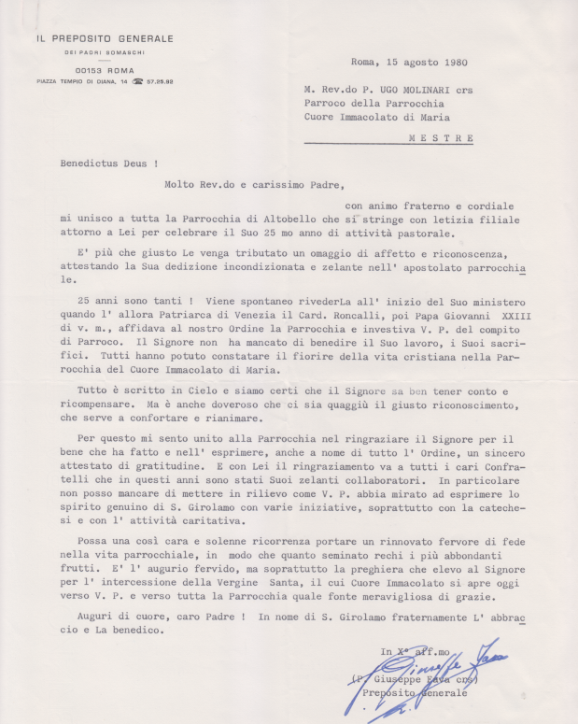
Testo originale reperibile in Mestre Archivio 5

cimentato ad erigere una nuova statua della Madre di Dio, alta oltre quattro metri.
Dopo molti mesi di lavoro e un'ingente spesa per la fusione in bronzo, finalmente Altobello ha qui, sul pronao della Chiesa, la Madonna per essere innalzata sul fastigio della Chiesa stessa, a sfidare i tempi, Regina del Cielo.
Sono contento di aver eseguito l'imagine della Mdonna, anche se dentro di me rimane il cruccio di non aver espresso pienamente, tutto quel lo che sentivo, sprovveduto e fragile come sono nella perfezione dell'Arte.
I parrocchianì di Altobello nondimeno, apprezzeranno la mia buona volontà, anche se avrò in parte deluso le loro aspettative.
Premetto a mia discolpa che il tema della Madonna con Gesù Bambino, è uno dei più ardui della tematica sacra, perchè va oltre la figurazione umana.
A riscontro di ciò, suscita alla mia memoria ricordi remoti, ove, entro il mio animo, sentivo un anelito, verso questa visione sublime.
Ricordo episodi dell'ultimo conflitto, quando nelle interminabili giornate della vita militare, nelle sconfinate sterpaglie, mentre le armi crepitavano sulla terra, sopra di me stava un cielo azzurrissimo e terso, che ispirava fremiti di pace e di amore, e il pensiero andava al ricordo della famiglia lontana.
Così spero e sono fiducioso, che oltre una statua di bronzo, l'immagine della Beata Vrgine, dall'alto del timpano della Chiesa, sullo sfondo del cielo azzurro, santificherà le azioni degli uomini, quelli della piazza antistante, ove si fanno ricreazioni e si lavora, e proteggerà le case di questo quartiere anche oltre i suoi confini e ispirerà agli uomini pace e amore.
Romano Vio
Testo pubblicato in fascicolo per il XXV di parrocchia, pag. 23-24

1980
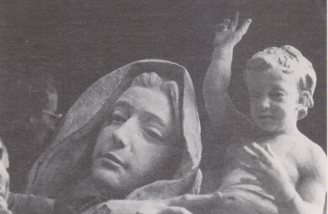

Foto pubblicata nel fascicolo per il XXV.o di parrocchia ad Altobello, pag.. 22.
Una statua a Maria Santissimaa
La rappresentazione della divina maternità della Madonna è stata nei secoli soggetto di ispirazione, con notevoli risultati edificanti.
Nella cultura del Trecento emergono insuperabili le Mladonne marmoree degli scultori, i Pisano: poderose nelle forme, stilisticamente sintetiche, che rivelano l'esigenza umana e religiosa di quei tempi. Successivamente, in rìgoglioso rinascimento, abbiamo esempi affascinanti in, Donatello e Michelangelo.
Con il confronto degli artisti menzionati, paventa l'idea di erigere una nuova statua di Madonna che abbia gli attributi di quei sommi antichi.
E' merito del rev.do Padre Ugo Molinari parroco di Altobello, che, riponendo fiducia sulle mie capacità, e credo immeritatamente, cimentato ad erigere una nuova statua della Madre di Dio, alta oltre quattro metri.
Dopo molti mesi di lavoro e un'ingente spesa per la fusione in bronzo, finalmente Altobello ha qui, sul pronao della Chiesa, la Madonna per essere innalzata sul fastigio della Chiesa stessa, a sfidare i tempi, Regina del Cielo.
Sono contento di aver eseguito l'imagine della Mdonna, anche se dentro di me rimane il cruccio di non aver espresso pienamente, tutto quel lo che sentivo, sprovveduto e fragile come sono nella perfezione dell'Arte.
I parrocchianì di Altobello nondimeno, apprezzeranno la mia buona volontà, anche se avrò in parte deluso le loro aspettative.
Premetto a mia discolpa che il tema della Madonna con Gesù Bambino, è uno dei più ardui della tematica sacra, perchè va oltre la figurazione umana.
A riscontro di ciò, suscita alla mia memoria ricordi remoti, ove, entro il mio animo, sentivo un anelito, verso questa visione sublime.
Ricordo episodi dell'ultimo conflitto, quando nelle interminabili giornate della vita militare, nelle sconfinate sterpaglie, mentre le armi crepitavano sulla terra, sopra di me stava un cielo azzurrissimo e terso, che ispirava fremiti di pace e di amore, e il pensiero andava al ricordo della famiglia lontana.
Così spero e sono fiducioso, che oltre una statua di bronzo, l'immagine della Beata Vrgine, dall'alto del timpano della Chiesa, sullo sfondo del cielo azzurro, santificherà le azioni degli uomini, quelli della piazza antistante, ove si fanno ricreazioni e si lavora, e proteggerà le case di questo quartiere anche oltre i suoi confini e ispirerà agli uomini pace e amore.
Romano Vio
Testo pubblicato in fascicolo per il XXV di parrocchia, pag. 23-24
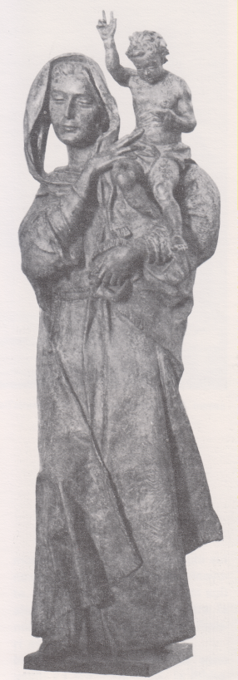
Foto pubblicata sul fascicolo del XXV di parrocchia di Altobello, pag. 23.
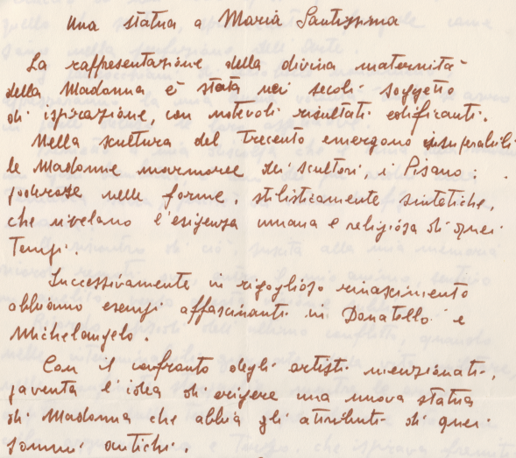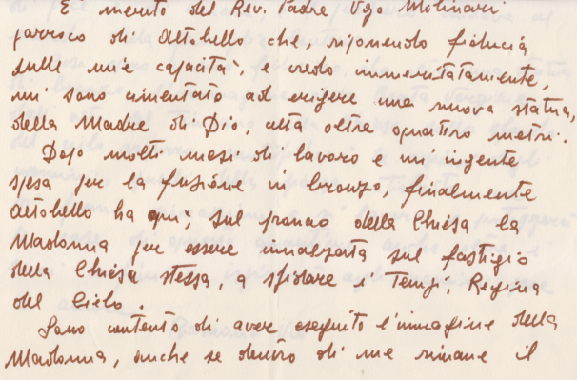

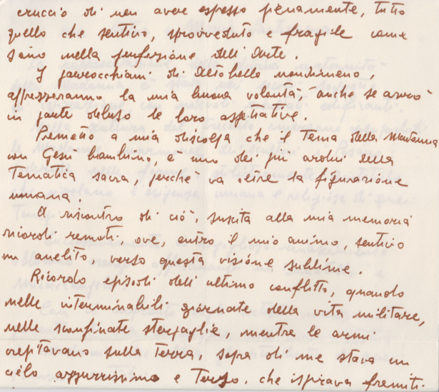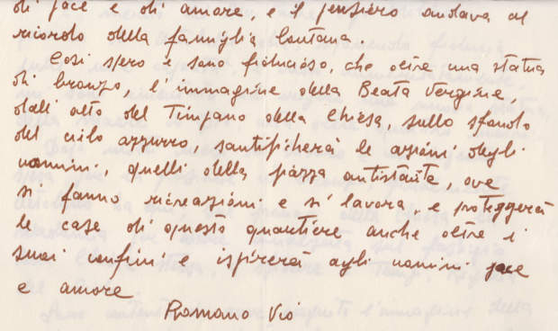
Testo originale in Mestre Archivio 5

1.9.1980

PATRIARCATO DI VENEZIA
San Marco, 320/a

Venezia, 1 settembre 1980
Carissimi nel Signore,
la vostra comunità parrocchiale compie i suoi venticinque anni di vita e voi vi raccogliete nel ricordo e nel ringraziamento.
E' stata, la vostra, una storia di grazia -- nella gioia e nella fatica, sempre nella speranza --- ora il cuore si scioglie nel Magnlficat! .
La Madre di Gesù lo canta con voi: Lei, che visitò « pellegrina » tutte le comunità della nostra Diocesi, ha percorso con voi questo venticinquennale cammino ed e stata mediatrice di grazie e di benedizioni.
ll concittadino Girolamo Emiliani, santo, amante dei poveri e grande testimone del Vangelo, ha rappresentato per tutti uno stimolo quotidiano a vivere in conformità agli impegni della nostra fede.
Questa sosta per far memoria e ringraziare, dopo venticinque anni, sia anche l'occasione di una ripresa di consapevolezza e di buoni propositi: siate fedeli alle promesse del vostro Battesimo, vivete giorno per giorno la vostra vita in coerenza col Vangelo, con coraggio, anche a prezzo di sacrificio. Oggi non è possibile una testimonianza cristiana che non sia disposta a pagare il prezzo del sacrificio.
Mi unisco a Voi per ringraziare il Parroco, vero Padre nella fede della vostra comunità, e i Confratelli suoi collaboratori, tutti della famiglia dei Padri Somaschi: a voi hanno dedicato energie spirituali e fisiche, per voi hanno lavorato con entusiasmo anche nelle difficoltà e vi hanno sempre amato. Siate loro riconoscenti.
Grazie sia anche a tutti coloro che, in modi diversi e ai vari livelli, hanno dato il loro contributo di collaborazione, di aiuto e di solidarietà alla Parrocchia in questi primi decisivi anni della sua esistenza.
La grazia e la consolazione del Signore scenda su voi e le vostre famiglie, sui vostri bambini, sugli anziani e sui malati, sul vostro lavoro e, giorno per giorno, vi accompagni, sostenendovi nella fiducia e nella speranza.
E ricordatevi anche del vostro Vescovo nelle vostre orazioni, mentre di gran cuore vi benedice.
MARCO Card. CÉ
patriarca
Rev.mo P. UGO MOLINARI
Parroco « Cuore Imm. di Maria ››
Altobello
30172 M E S T R E
Testo reperibile in Mestre Archivio 5. Così pure il testo manoscritto.

1980
IMPRESSIONI SULLE VISITE AD ALTOBELLO DEL PATRIARCA URBANI
A distanza di due anni dalla improvvisa e sconvolgente scomparsa di Papa Luciani, mi sia lecito fermare lo sguardo -- come quando in montagna ci si riposa un momento a guardare il verde e i fiori -su qualche particolare della sua vita quando era Patriarca di Venezia e accettava di partecipare al le nostre celebrazioni parrocchiali di Altobello.
Non una volta che il card. Luciani abbia rifiutato di venire o per la festa di S. Girolamo o per la Madonna degli Orfani o per le Cresime: tranne, s'intende, quando era impedito da grossi impegni.
Padre Molinari conosceva il segreto: lo invitava con un giusto anticipo, gli illustrava i motivi che, sempre, toccavano il suo cuore di Pastore: la presenza alla celebrazione di tanti ragazzi e giovani ben preparati, anche se ... non di prima categoria.
Nei tre anni trascorsi ad Altobello, ho avuto modo di rendermi perfettamente conto di quanto volentieri veniva il Patriarca e si trovava a suo agio tra la gente, i catechisti, i ragazzi.
Arrivava sempre puntualissimo, magari con un certo anticipo: sorridente, dimesso, schivo di esteriorità. Compiva i sacri riti con precisione, senza lunghe cerimonie. Era tanto accattivante, chiaro, semplice, preciso nelle sue prediche.
Spesso, dopo iniziato il discorso, adottava il metodo ben noto: invitava due o tre ragazzi accanto a sè, rivolgeva loro qualche domanda, diciamo, « suggestiva ›› o esponeva un esempio per poi chiedere ai non timidi ragazzini un giudizio in merito.
Quando venne consacrato il padre somasco Ferrer Sandro – forse una delle ultime consaorazioni, o I'ultima, a fine giugno 1978, prima di entrare in conclave – chiamò anche allora tre ragazzini -- fortunati loro! -- e tessé l'elogio del sacerdozio sviluppando i pensieri sulle risposte avute. A me piacque moltissimo tutta la predica... forse perché sono di facile contentatura; a differenza di qualche altro che si permise di muovere qualche appunto. Ma era evidente che il Card. Luciani, dotto e profondo teologo, voleva farsi capire da tutti, anche dalla turba dei ragazzi, riuscendo a fermare la loro attenzione.
Più volte, terminate le funzioni, il Patriarca Luciani accettò di trattenersi a cena con la comunità religiosa. Erano momenti deliziosi. La sua presenza non metteva nessuno a disagio.
Senza pose, senza sussiego, con semplicità parlava e rispondeva a tutti, familiarmente. Padre Molinari mi faceva sedere a tavola vicino al Patriarca, ed io accettavo volentieri e mi trovavo a mio agio.
Come del resto chiunque altro, tanto attraeva la sua cordialità e quello sguardo buono che rivelava una interiorità sorprendente, una pacatezza splendida - appunto - come certi meravigliosi prati di montagna smaltati di fiori.
Probabilmente queste « impressioni ››, questi « ricordi » potrebbero essere identici a quelli di altre parrocchie del Patriarcato, dove si recava il Card. Luciani per i suoi impegni pastorali.
Mla noi -- mi scusino i parrocchiani di Altobello se mi metto insieme a loro e scrivo a nome di tutti - noi preferiamo pensare che il futuro Papa Luciani qualche grossa preferenza l'avesse nei nostri riguardi: perché sapeva di venire a trovarsi in mezzo a tanta gente non previlegiata, a tanta gioventù non sempre troppo fortunata, a tanti veri poveri, amati ed assistiti. Oh, quella mensa, quella mensa benedetta!
E --- per concludere -- un tenue ricordo che farà probabilmente sorridere.
Tutti sanno che il Patriarca Luciani andava per le calli di Venezia magari da solo (io l'ho incontrato parecchie volte), in abito nero, senza la pur minima indicazione della sua dignità.
Ebbene, a volte, egli veniva ad Altobello con la porpora cardinalizia o con qualche distinzione nell'abito. A me lo disse, un giorno, il motivo: « lo non ci tengo: ma è una cosa che fa piacere ai ragazzi ››.
P. Saba De Rocco

1980
IL CANTO COME PREGHIERA
La storia del nostro gruppo corale ha inizio circa 9 anni fa, quando p. Parroco decise |'acquisto di un buon organo. La scelta cadde su un organo elettronico. Sappiamo che l'elettronica, con tutti i suoi pregi, mai riuscirà a soppiantare il suono degli strumenti classici. Così è pure per l'organo. Quando si sente un vecchio organo a canne, subito si avverte la diversità rispetto al migliore degli organi elettronici. Comunque l'organo della nostra chiesa è uno dei migliori nel settore, costruito in modo artigianale dai fratelli Lorenzon, qui in provincia di enezia.
L'arrivo dell'organo segnò un notevole passo in avanti, rispetto a prima, quando esisteva un vecchio armonio ed il canto era affidato a un piccolo gruppo di uomini e bambini che eseguivano canti semplici, moderni e non molto impegnati.
La novità più grande è stato però il cambiamento di mentalità e di impostazione dei componenti il coro. Così ne è venuto fuori un notevole contributo artistico alla liturgia. Chi di noi non resta ammirato quando partecipa alla liturgia in una chiesa ove siano presenti opere d'arte? E quale arte, meglio della musica, può esprimere I'eterno anelare dell'animo umano verso il cielo?
Orbene, attorno all'organo nuovo p. Parroco con la sua pazienza e con la sua appassionata ricerca ha saputo costrulre un gruppo omogeneo di persone il cui intento è quello di pregare essi stessi con il canto, e di aiutare la comunità ecclesiale durante le funzioni, con l'esecuzione di canti liturgici.
Esaminando il nostro gruppo corale, troviamo persone le più diverse. Alcuni costituiscono la cosidetta « vecchia guardia ››, persone che già cantavano quando c'era il vecchio armonio, e magari aIl'epoca erano bambini, come nel mio caso. Altri si sono aggiunti più tardi, è il caso dei più giovani; si tratta di ragazzi e ragazze cui sicuramente piace la musica « da discoteca ››, ma però trovano giusto e doveroso lodare il Signore con il canto polifonico in particolare, e più in generale col canto sacro e liturgico.
Perciò il nostro gruppo corale è composto da giovani e padri di famiglia, studenti e lavoratori, che insieme stanno bene perché animati da uno spirito comune.
Nelle nostre orecchie son sempre presenti e vive le parole di due grandi santi: San Paolo, che nella sua prima lettera ai Corinzi indica con chiarezza come ognuno di noi ha un particolare « carisma ›› o dono dello Spirito Santo, che deve essere messo a servizio degli altri per la comune crescita dello spirito; così è il canto, questo meraviglioso dono, che deve animare tutti i cantori; poi le parole più recenti, pronunciate dalI'allora Patriarca di Venezia, il nostro Papa Luciani, che inaugurando e consacrando l’affresco che ravviva l'abside della nostra chiesa disse: « Esistono due tipi di arte, quella. sacra e quella liturgica; la prima si ispira ad episodi o momenti della S. Scrittura ed esprime un modo di interpretare, di sentire quel fatto, ma la seconda vale molto di più perché è preghiera per chi la interpreta, aiuta a pregare chi vede o ascolta e perciò è molto più gradita al Sìgnore ».
Sono pareri che nessuno di noi potrà mai scordare, e che sempre ci hanno aiutati nei momenti di rilassamento o di crisi. E' certamente doveroso da parte nostra esprimere il meglio di noi stessi sempre, costi quel che costi.
Ed è vero che costa tanti sacrifici a tutti, sia ai più giovani, che preferirebbero magari dedicarsi ad attività diverse, più congeniali e « di moda ›› secondo la mentalità corrente, sia ai più anziani che almeno due volte la settimana lasciano le loro famiglie per partecipare alle prove.
E' duro, costa sacrifici e magari anche qualche delusione perché a volte quel brano provato con tanta passione, al momento dell'esecuzione riesce male.
Ma non importa, finche saremo animati dallo spirito cristiano insegnato da S. Paolo e da Papa Luciani non ci scoraggeremo mai.
<< Pazienza ››, e ci riproveremo. Non siamo né professionisti, né perfezionisti, però cerchiamo sempre di dare il meglio di noi.
Ultimamente abbiamo studiato brani di notevole impegno perché facenti parte del grande patrimonio della musica polifonica sacra: Handel, Bach, Vivaldi, Beethoven, Franck, Da Vittoria, Lodovico da Viadana, Perosi ed altri stupendi musicisti, gli autori dei brani eseguiti.
Brani meravigliosi per sé stessi, e che noi abbiamo tentato di eseguire in modo « liturgico ››.
In occasione del 25° anni ersario della nostra parrocchia eseguiremo per intero il Salmo XVII di Benedetto arcello.
Ci stiamo dando sotto, secondo il nostro spirito, anche ora che il caldo torrido invita al riposo e a non consumare energie.
Siamo sicuri che in ogni caso, anche se l'esecuzione dovesse andar male, avremo contribuito alla preghiera che la nostra comunità eleverà al Signore per ringraziarlo delle numerose grazie che ha concesso in questi 25 anni ai membri della nostra comunità.
Ma ce la faremo!
E per concludere, un invito aperto a tutti ad aiutare la nostra cantoria, col voler partecipare al coro.
Perciò venite il martedì e il sabato dopo la S. Messa delle ore 19; basta essere un po' intonati, basta avere tanta passione per la musica, puntualità alle prove, ma sopratutto basta avere tanto amore per il Signore per riuscire a cantare bene.
Zanella Bruno

